八年级下学期期末模拟考试物理试题
说明：本试卷满分100分，考试时间90分钟。
一、单项选择题（每小题3分，共30分）：
1、下列说法最接近实际的是（ ）：
A、初中生小明双脚站立时对水平地面的压强约为5000pa
B、初中生小明从一楼正常走到三楼的功率约为50W
C、初中生小明用轻质塑料袋将60个鸡蛋从1楼提到5楼家中，他克服重力做的功约为120J
D、体重为25kg的小男孩站在水平地面上，使用由一个定滑轮和一个动滑轮组成的滑轮组（滑轮质量忽略不计），最多可以将重500N的物体提到2m高处。
2、下列关于球类活动中涉及到的物理知识，说法正确的是（ ）
A．篮球在空中匀速上升过程中，动能转化为重力势能，其机械能总和不变
B．踢出去的足球会停下来，说明物体的运动需要力来维持
C．用力扣杀排球时手感到疼痛，说明力的作用是相互的
D．篮球撞到篮板上会扁回去，是因为篮球对篮板的撞击力小于篮板对篮球的撞击力
3、如图1所示，用手指捏着物理课本，使物理课本在空中沿竖直方向处于静止状态时（ ）
A、书本只受到重力和摩擦力的作用
B、手指受到的摩擦力和书本受到的重力是一对平衡力
C、手指越用力捏书，书本受到的摩擦力越大
D、不论用多大的力捏书，书本受到的摩擦力始终不变
4、轿车除了安全带以外，还有一种安全装置“头枕”，对人起保护作用，如图2所示。“头枕”主要是防止以下哪种情况对人体造成伤害（ ）
A．后方追尾 B．前方碰撞 C．紧急刹车 D．左右转弯
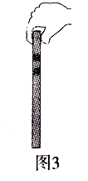
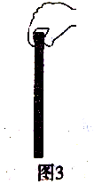
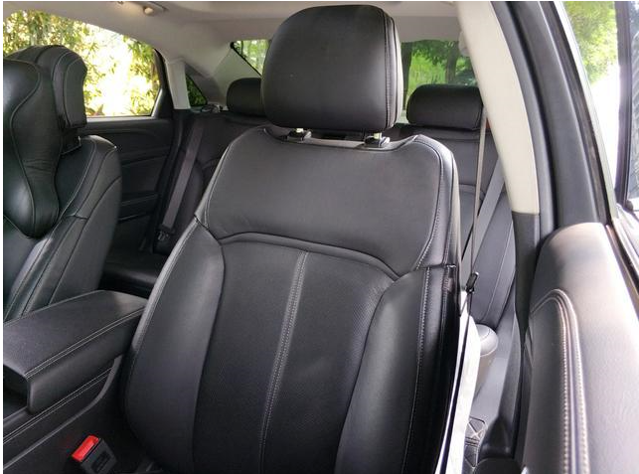
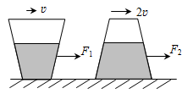

（图1） （图2） （图3）
5、如图3所示，两个相同的容器一正一反放置在同一水平桌面上，容器顶部和底部的材料及光滑程度均相同。两容器内装有质量和深度均相同的不同液体，分别在水平拉力F₁和F₂的作用下沿桌面做匀速直线运动，速度分别是υ和
2υ，容器底部受到液体的压强分别是p₁，p₂，则下列关系正确的是（ ）
A、F₁ =F₂ P₁<P₂ B、F₁ =F₂ P₁>P₂
C、F₁ <F₂ P₁>P₂ D、F₁ <F₂ P₁<P₂
6、如图4所示是小华同学利用水、石块及其他器材做浮力实验时的两个情景，由图可知（g=10N/kg）（ ）
A、石块的体积是1.4×10⁻⁵m³ B、石块排开的水所受重力是0.9N
C、石块排开水的体积是9×10⁻⁶ m³. D、石块的密度是2.8×10³kg/m³
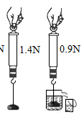
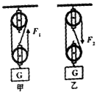
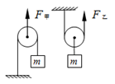
F_{甲}
F_{乙}

（图4） （图5） （图6）
7、如图5所示，用同一个动滑轮先后以不同方式提升同一物体，使物体以相同的速度匀速竖直上升相同的高度，所用的拉力分别是F_{甲}和F_{乙}，拉力做功的功率分别是P_{甲}和P_{乙}。若不计动滑轮重、绳重和摩擦，则下列判断正确的是（ ）
A、F_{甲}>F_{乙} B、F_{甲}=F_{乙} C、P_{甲}>P_{乙} D、P_{甲}=P_{乙}
8、用如图6所示的甲、乙两滑轮组（所用滑轮的规格相同），竖直吊起重力都为G的重物，不计绳重与摩擦。当两重物都匀速上升相同高度时，以下说法正确的是（ ）
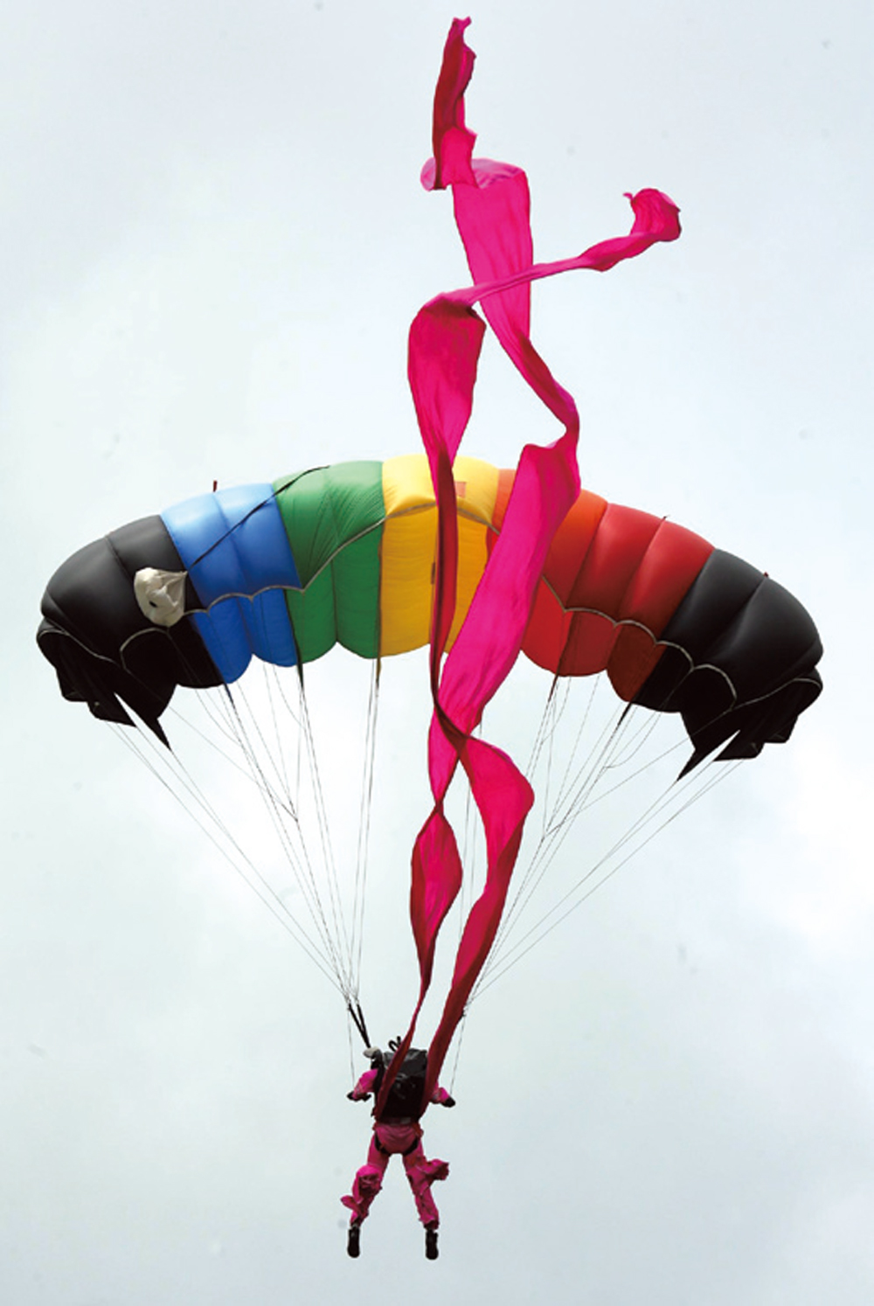
A．以其中的定滑轮为参照物，重物是静止的
B．两个滑轮组的机械效率不一样
C．所做的额外功一样
D．甲滑轮组比乙滑轮组更省功
9、如图7所示，跳伞运动员和伞的总质量是65kg，g=10N/kg。
当运动员和伞一起匀速下落时，下列判断正确的是（ ）
A、下落时是空气阻力对运动员和伞做功
B、运动员对伞的拉力和伞对运动员的拉力是一对平衡力 （图7）
C、运动员和伞匀速下落，是由于运动员和伞的总重力大于空气阻力
D、此下落过程中运动员和伞的机械能逐渐减小
10、下列几种杠杆在使用时省距离的是（ ）

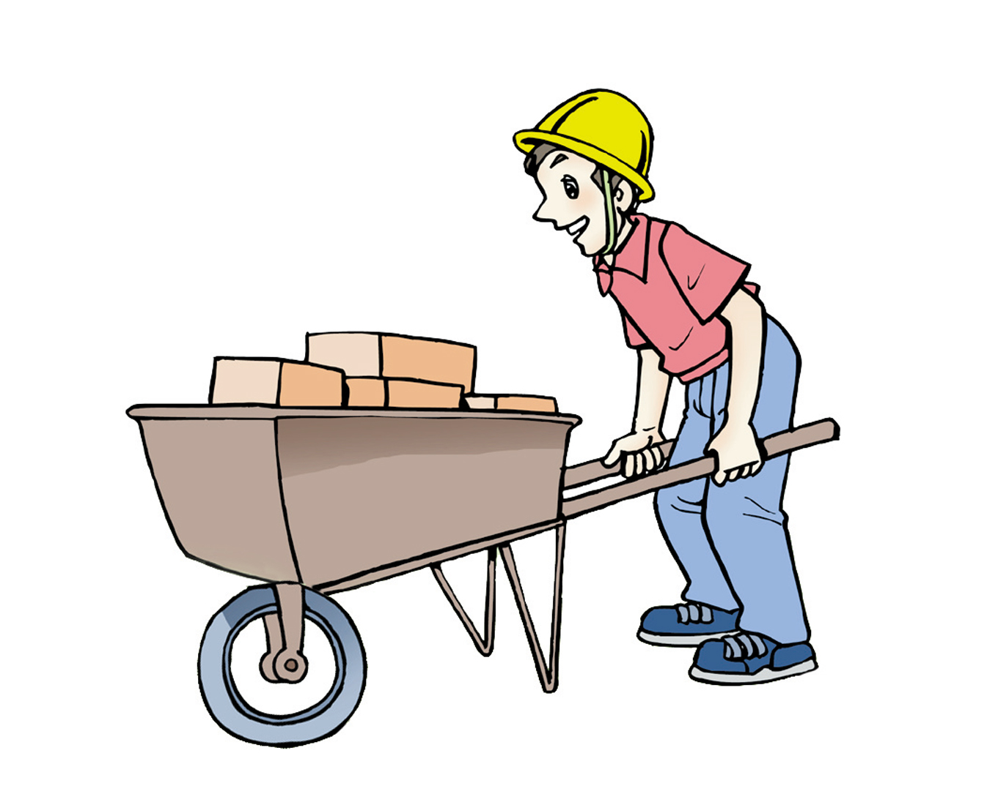
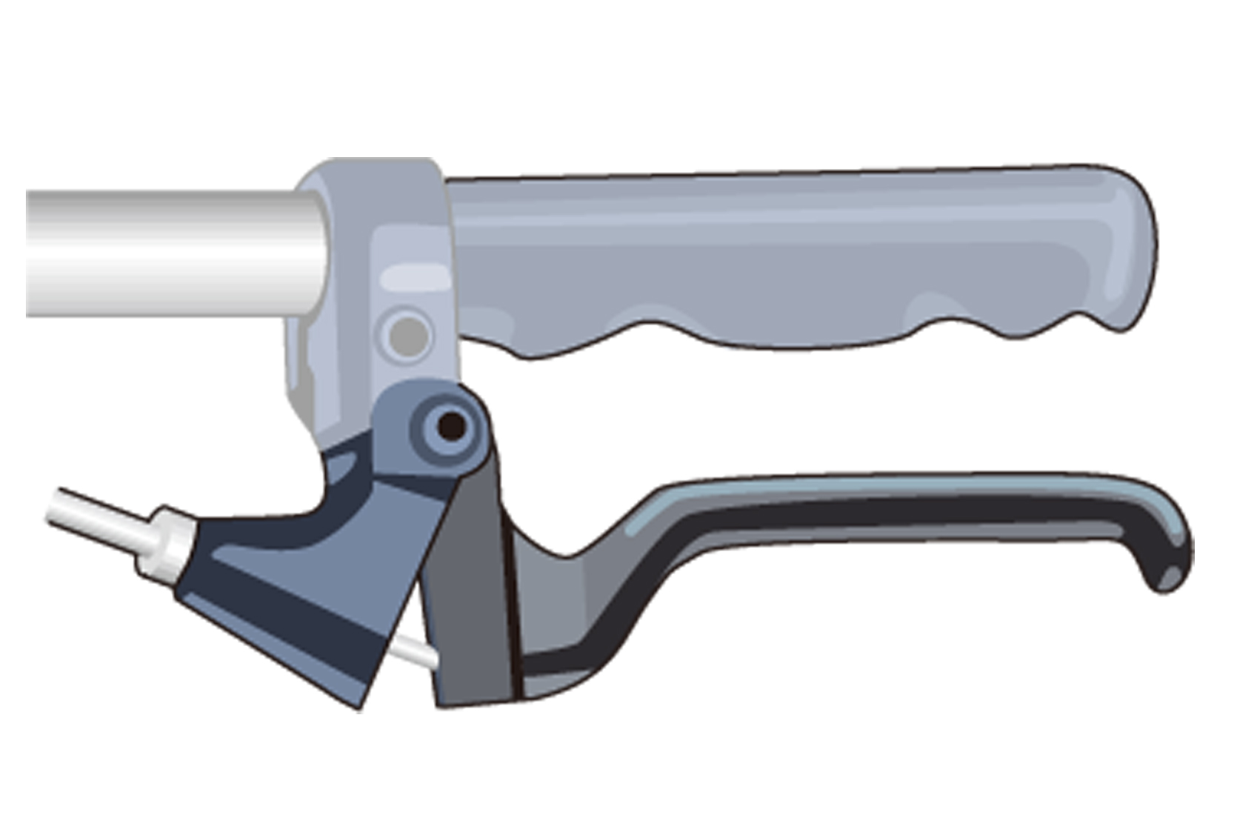

A、捏自行车手闸 B、抬起独轮车手柄
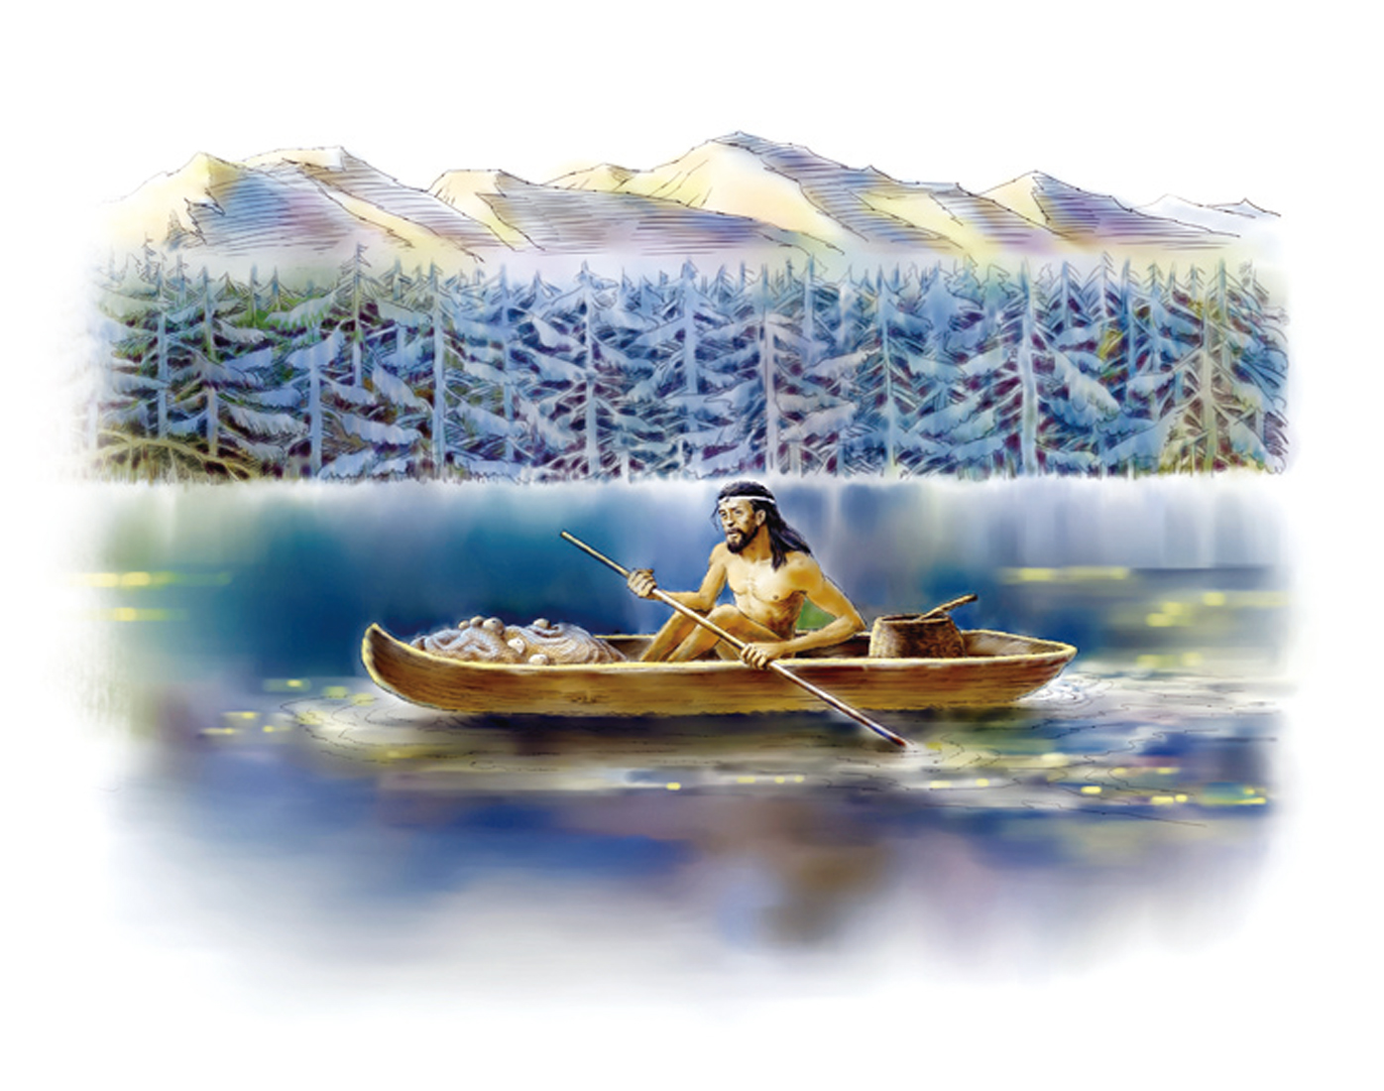
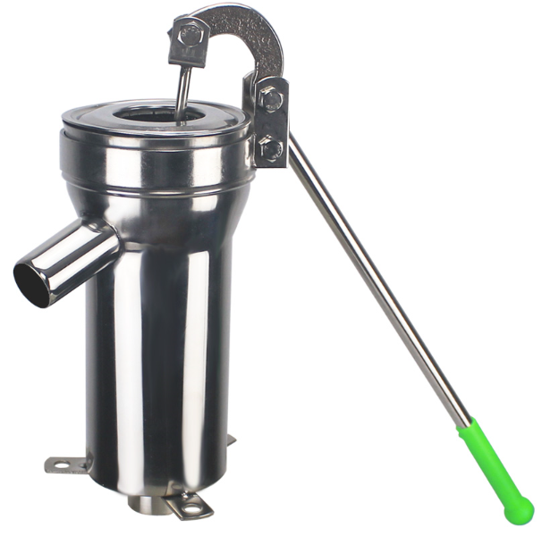

C、压下压水井手柄 D、用船桨划船前进
二、填空题（每空1分，共20分）
11、2018年5月13日清晨，我国首艘国产航母离港海试，向作战舰艇迈出关键一步。当舰载机在甲板上着陆时，由于 舰载机着舰后会继续向前滑行，此时航母所受浮力 （选填“变大”、“变小”或“不变”）。
12、许多交通事故造成的损失与伤害，是与物体具有惯性有关的．为了减少此类事故的再发生，在公路交通管理中有许多要求和措施．就你所知，填写出任意两条．① ；② ．
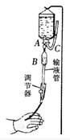
13、如图8所示，长方体物块A在绳的拉力作用下沿水平桌面向右运动，弹簧测力计一端固定在墙上，另一端拉着正方体物块B，示数为4N且保持不变。此时，物块B受到的摩擦力的大小为__ __N；当拉动速度变大时，弹簧测力计示数 （选填“变大”、“变小”或“不变”）。
“闲置”
的管

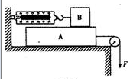
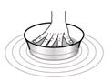

（图8） （图9） （图10）
14、某同学穿的运动鞋，鞋底有凹凸不平的花纹，这是采用
的方法来增大摩擦的；往桌椅上拧螺丝时，通常在螺丝帽的下方加一个面积较大的垫片，其物理学原理是 。
15、护士给病人输液时，药水瓶上插着两根管，一根给病人输液，另一根通过瓶盖扎进瓶内药水中，如图9所示。这根“闲置”管是为了利用 。由于针头较细，为确保药液的流速，需要将药水袋提升到相对针管一般不低于1.3m的高度，由此推算针管处受到的液体压强为 Pa。（ρ_{药液}=ρ_{水}，g取10 N/kg）
16、如图10所示，一只木盆静止浮在水面上。现用手将它慢慢向下按，在盆未全部进入水中之前，会感觉水顶手的力逐渐 （选填“增大”、“不变”或“减小”），由此可知：浮力大小随
而变大。
17、如下图甲所示，水平地面上放置一物体，受到方向不变的水平推力F的作用，F的大小与时间t的关系和物体速度v与时间t的关系如图乙所示。则第4s时，物体所受摩擦力大小为__________，第6s到第9s，推力F做的功是_________J。
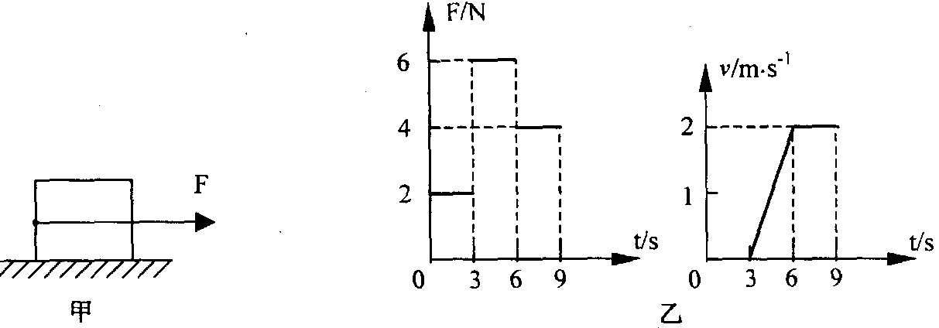

18、如图11是商场的自动扶梯，它的部分几何尺寸如图所示，质量为50kg的小华站在该扶梯上从商场一楼到二楼，已知扶梯以1m／s的速度匀速上行，则扶梯的支持力对小华做功的功率是______W，上行过程中小华的机械能将_______(选填“变大”、“变小”或“不变”)．
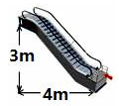
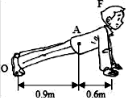
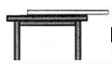

（图11） （图12） （图13）
19、如图12所示，小明正在做俯卧撑，把他的身体看作一个杠杆，O为支点，A为重心，他的体重为500 N，地面对手的支持力F的大小为________．这是一种 杠杆（选填“省力”“费力”或“等臂”）。
20、一根质量分布均匀的长方体细长直棒重5.4N，下底面的总面积为36cm²，现将它放在水平桌面上，并使其1/4的长度露出桌面外，如图13所示。
（1）直棒对桌面的压强为 pa。
（2）在棒的右端至少应施加 N的竖直向下的力，才能让它的左端离开桌面。

三、作图与实验探究题（共30分）
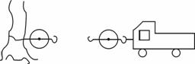
21、（4分）（1）如图14所示，茶壶静止在水平桌面上，O是它的重心。现 在其手柄的A点施加一个最小动力，使壶身向左倾斜（茶壶底部未全部离开桌面，且壶身相对桌面没有发生滑动），请在图中画出茶壶重力的示意图，以及A点的最小动力F及其力臂ι。
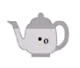

A

（图14） （图15）
（2）一辆汽车不小心开进了泥潭中，司机取来一套滑轮，借助位于汽车正前方不远处的大树将将汽车从泥潭中拉出（如图15所示）。请在图中画出最省力的绳子绕法，并标出拉力的方向。
22、（3分）小欢在探究“滑动摩擦力的大小与哪些因素有关“”时，作了如下猜想：
A．可能与接触面的粗糙程度有关； B．可能与压力的大小有关．
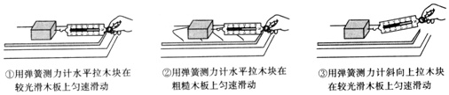
接着他按下图16所示的步骤进行实验：
①用弹簧测力计水平拉动木块在较光滑的木板上匀速滑动
②用弹簧测力计水平拉动木块在粗糙的木板上匀速滑动
③用弹簧测力计斜向上拉动木块在较光滑的木板上匀速滑动

（图16）
（1）步骤①和②是为了验证猜想___ （选填“A”或“B”）．
（2）小欢接着按步骤①和③探究猜想B，你认为步骤③___ （选填“能”或“不能”）测出摩擦力，理由是 ．
23、（6分）为了直观验证阿基米德原理，实验装置如图17所示，把弹簧测力计上端固定在铁架台上，用粗铁丝做一个框，挂在弹簧测力计挂钩上。在粗铁丝框上端悬吊一个金属块，下端放一小杯子。在金属块的正下方，有一个溢水杯，溢水杯放置在铁架台的支架上，溢水杯跟金属块、粗铁丝都不接触。
（1）平稳缓慢地抬高溢水杯支架，使金属块完全浸没入水中（如图甲→乙→丙，丙图中金属块完全浸没在水中，且没有接触溢水杯底部），在此过程中。弹簧测力计示数：F_{甲} F_{乙}（选填“大于”、“等于”或“小于”）。
（2）再平稳缓慢地降低溢水杯支架，使金属块完全离开水面（如图丁）。可以计算出图丙中金属块所受到的浮力约为 N，此时浮力的测量数值比真实数值将 （选填“偏大”或“偏小”）。
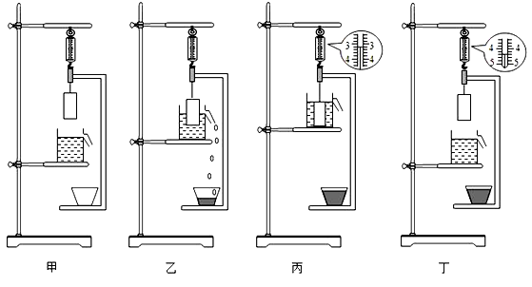
粗铁丝框
杯子
金属块

（图17）
24、（9分）某小组同学用水、盐水、两种不同形状的容器和指针式压强计探究液体内部压强的规律．压强计指针顺时针偏转的角度越大，表示压强越大．他们的研究情况如图所示．（图18（a）、（b）、（d）中容器内均装满液体，且
ρ_{盐水}＞ρ_{水}）
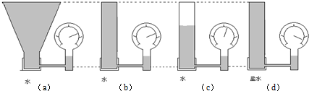

（图18）
（1）实验中他们分别选用水和盐水进行图（b）（d）所示的实验，这是为了探究______ 。
（2）实验中他们分别选用形状不同的容器进行如图（a）（b）所示的实验，得出的结论是：同种液体、 相同时，液体压强大小与容器形状 （选填“有关”或“无关”）
（3）比较图（b）（c）得到的结论是
（4）若在图（c）所示的容器内轻轻放入一木块，压强计指针偏转的角度将______（选填“变小”、“不变”、“变大”）．
25、（8分）在研究“物体动能与质量和速度的关系”实验中，将钢球从某一高度由静止释放，钢球摆到竖直位置时，撞击水平木板上的木块，将木块撞出一段距离。
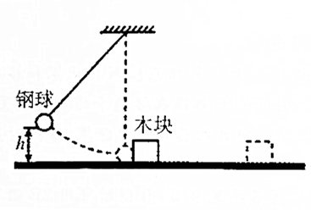
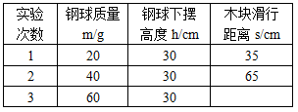

（1）本实验使钢球获得动能的操作方法是 。
（2）第1次实验时若不考虑能量损失，钢球对木块最多可做 J的功；第3次实验时，木块被撞后滑出木板无法记录数据，需要重做第三次实验，甲同学建议换用同样较长的木板，乙同学建议换一个较大的木块，丙同学建议降低钢球下摆的高度，你认为应当采用 同学的建议。
（3）由上述实验数据和现象可以得出的结论是 。
四、综合应用题（共30分）
26、（6分）阅读短文，回答问题：
嫦娥四号
2018年12月8日02 时23 分，嫦娥四号探测器在西昌卫星发射中心
用长征三号乙运载火箭成功发射，开启了月球探测的新旅程。嫦娥四号探
测器先后经历地月转移、近月制动、环月飞行，最终实现人类首次月球背
面软着陆，开展月球背面就位探测及巡视探测，并通过已在使命轨道运行
的“鹊桥”中继星，实现月球背面与地球之间的中继通信。
嫦娥四号探测器于16时46分进入近月点高度约15km、远月点高度约
100km的预定月球背面着陆准备轨道，在反推发动机的帮助下，重达1t多
的探测器成功降落在月球背面预定区域，不久后就开始工作，并通过中继
卫星“鹊桥”号向地面传回数据。
（1）嫦娥四号探测器在绕月飞行的过程中，由远月点转向近月点时的能量转化是 。
（2）在它到达近月点后，在反推发动机的帮助下减速降落，此过程应用的物理学原理是 。
（3）若嫦娥四号探测器的质量为1.2t，当它在反推力发动机作用下悬停在距月表约100m的上空时，反推力发动机对它施加的推力大小约为 N（地球上g=10N/kg，月球引力约为地球引力的1/6）。
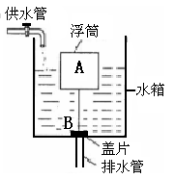
27、（6分）如图是某公共厕所的自动冲水装置。浮筒A是质量为4kg、边长为20cm的正方体。盖片B的表面积为80cm²，质量和厚度不计。连接A、B的是长为30cm，体积和质量都不计的硬杆。当供水管流进水箱的水刚好浸没浮筒A时，盖片B被拉开，水箱内的水通过下方的排水管流出冲洗厕所
（g=10N/kg）。试求：
（1）当水箱的水刚好浸没浮筒A时，浮筒A受到水
的浮力是多少？
（2）当水箱的水刚好浸没浮筒A时，B盖片受到水
的压力是多少？
（3）当水箱中的水有多深时，盖片B又自动关上？

28、（8分）一个质量为67.5kg的工人，用如图所示的装置提升一堆砖，已知装砖的托板重200N，每块砖重100N，滑轮的摩擦和绳重均不计。当工人匀速将10块砖提升3m时，此装置的机械效率为80%，（g=10N/kg，）求：
（1）提起10块砖拉力所做的有用功是多少？
（2）动滑轮重是多少？
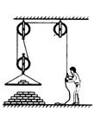
（3）该人站在地面上用此装置（包括滑轮组及装砖的托板）提升砖的过程中，此装置的机械效率最高可达多少（机械效率结果保留一位小数）？

参考答案
一、选择题：
题号 | 1 | 2 | 3 | 4 | 5 | 6 | 7 | 8 | 9 | 10
答案 | D | C | C | A | B | D | D | C | D | D

二、填空题：
11、惯性；变大。
12、保持车距；减速慢行；严禁超载等（写两条即可）
13、4；不变。
14、增大接触面的粗糙程度；增大受力面积，减小压强。
15、大气压（或大气压强），1.3×10⁴.
16、增大；物体浸入液体的体积的增大（或物体排开液体的体积的增大）。
17、4；24
18、300；变大
19、300；省力
20、2×10³；5.4
三、作图与实验探究题：
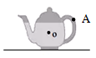
21、（1） （2）
G
F
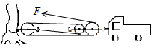

22、（1）A （2）不能；拉力与摩擦力不在同一条直线上。
23、（1）= （2）1.2；偏大
24、（1）液体压强大小与液体密度的关系；
（2）深度；无关
（3）同种液体，深度越深，内部压强越大（或液体内部压强随深度的增加而增大）
（4）变大
25、（1）将钢球从某一高度由静止释放；（2）0.06 甲同学
（3）在运动速度相同时，物体质量越大，动能越大。
四、综合应用题：
26、（1）势能转化为动能
（2）力能改变物体的运动状态
（3）2×10³

27、解：
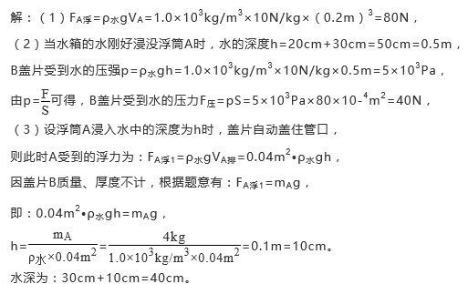

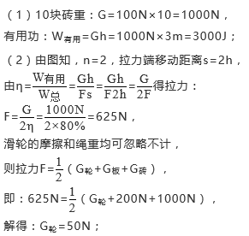
28、解：

